PMR – Contabilidade Geral
Módulos Opcionais:
“Importação e-Fatura – Consumidor”
“Reconciliação Bancária”
Versão 6.240

CONTABILIDADE GERAL:

- Configuração da Rotina:
Uma vez que a periodicidade de entrega da Declaração Periódica pode não coincidir com a da Declaração Recapitulativa do IVA, foi criado um novo campo para indicação do período de entrega da Declaração Recapitulativa do IVA.

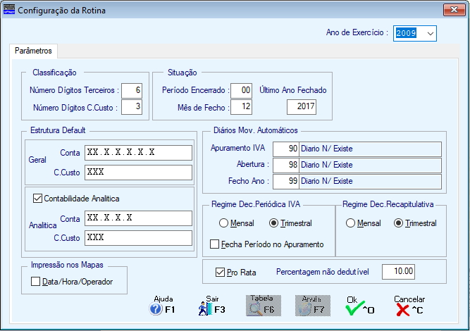

- Tabela de Países
Criado um novo Prefixo Iva XI – Irlanda do Norte a ser utilizado na Declaração Recapitulativa de IVA e nos Pedidos de Reembolso.

- Recolha Documentos
Passa a ser possível ter um arquivo digital dos Documentos e nesse caso no ecrã de Recolha pode visualizar o Documento em PDF, utilizando o Botão <F11 – Edita PDF>.

Para isso os documentos deverão ser guardados em:
\PDF???\CNT\xxxx\xxxxxxxxxxxxxxxx.pdf

.\ – Pasta de Programas PMR
PDF??? – Pasta PDF???(Nº. da Empresa)
CNT – Pasta Contabilidade
xxxx – Ano
xxxxxxxxxxxxxxxx – 2 primeiros dígitos – Período
– 5 dígitos seguintes – Diário
– 9 dígitos seguintes – Nº. Documento

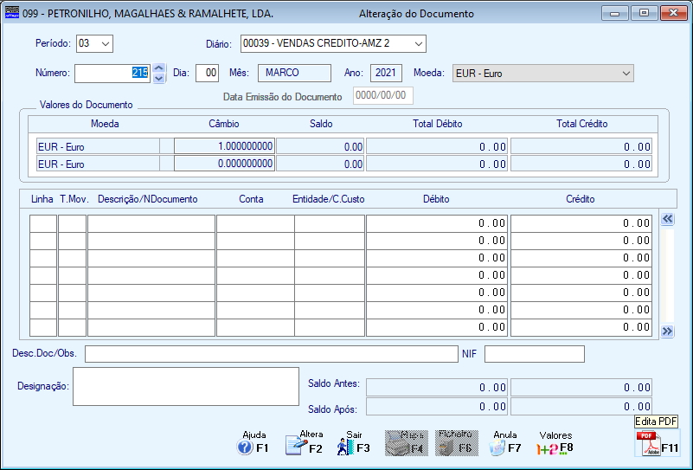

- Módulo Opcional “Importa e-Fatura – Consumidor por Taxas”

Implementado o tratamento de IVA para a Pró-Rata, conforme definições já existentes para os Lançamentos, na Configuração da Rotina, campos “Pro-Rata” e “Percentagem não Dedutível” e no Plano de Contas os campos “Pro-Rata” e “Conta para percentagem não dedutível”.

- Módulo Opcional “Reconciliação Bancária”

Passa a ser possível guardar a Configuração do Ficheiro do Banco por Empresa, assinalando para esse efeito o campo “Configuração por Empresa”.

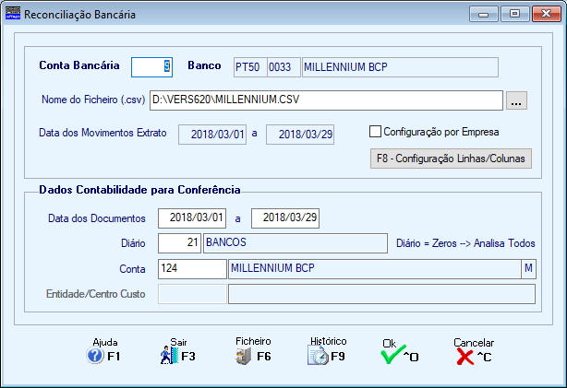

Criada a possibilidade de fazer a Reconciliação de Movimentos em que exista desdobramento de Valores, utilizando o Botão <F9 – Desd.Valores> no ecrã abaixo:

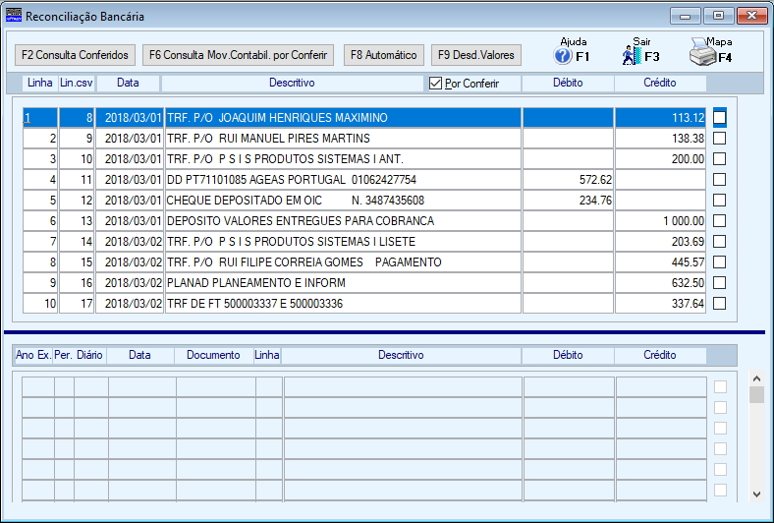

Passará então ao ecrã seguinte:

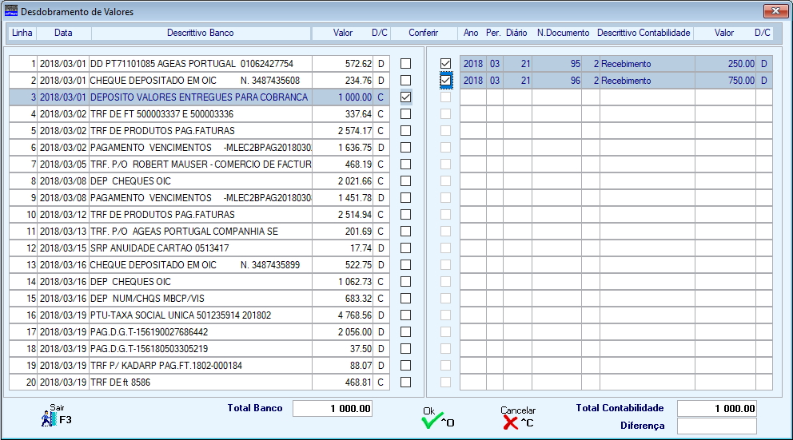

Caso tenha, por exemplo, na Contabilidade um Lançamento único que no Banco está repartido em vários Movimentos, ou vice-versa, é possível agora fazer a Reconciliação desses Movimentos conferindo as linhas respetivas, quando os campos “Total Banco” e “Total Contabilidade” estiverem iguais e o campo “Diferença” não tiver qualquer valor, então deve utilizar o Botão <OK>, para confirmar essa Conferência (ver imagem acima).

Nota: Para os Clientes que já são utilizadores do Módulo Opcional “PMR – Reconciliação Bancária” depois de instalarem estes novos programas, quando entrarem na Rotina irá ser feita a Conversão do Ficheiro EMPBAN.

Estamos ao vosso dispor para qualquer esclarecimento que julguem necessário.

Lisboa, 31 de Maio de 2021

